Правообладатель: Акционерное общество «Эволента»
430005, Российская Федерация, Республика Мордовия,
г. Саранск, ул. Пролетарская, дом 36, пом. 1,
ОГРН 1111326000763, ИНН 1326218195

Инструкция по подключению к
«Базе данных обучающих материалов по АИС МФЦ»

2023
Инструкция по подключению

База данных обучающих материалов (Далее – СДО, база данных) по АИС МФЦ (далее – Система), являющаяся цельным структурированным гипертекстовым интерактивным комплексом текстовых, графических, аудио- и видеоматериалов, предназначена для дистанционного обучения администраторов и методологов настройке процессов работы в Системе, а также специалистов и руководителей по работе в Системе.
Система дистанционного обучения (СДО) представляет собой электронную площадку, на которой слушателями курса осуществляется обучение и проверка знаний. По результатам успешного освоения курса СДО выдает электронное удостоверение о повышении квалификации.
Для входа в базу данных обучающих материалов по ТОР КНД слушателю необходимо зайти по ссылке: https://sdo-knd.evolenta.ru/, подтверждение входа осуществляется через ЕСИА.
Выбор необходимого курса осуществляется как на главной странице сайта, так и во вкладке «Мои курсы».
В ряде случаев для успешной регистрации пользователей базы данных (далее – БД) оператору БД в лице АО «Эволента» необходимо предоставление данных, используемых исключительно для регистрации и работы в указанной БД. Особо следует обратить внимание на такие данные как СНИЛС и e-mail. Для каждого из слушателей СНИЛС указывается строго по образцу «000-000-000 00». E-mail должны быть уникальными для каждого из слушателей и не повторяться.
Демонстрационный доступ

В целях ознакомления с функционалом базы данных она может быть развернута на собственных мощностях и доступ к ней может быть предоставлен без авторизации (в режиме «расширения экрана», «демонстрации» и «удаленного доступа») с помощью таких сервисов как: Webinar.ru, Zoom, Skype и TeamViewer и т.д. Для того, чтобы воспользоваться данной возможностью, необходимо связаться с основным разработчиком и администратором базы данных – Ольгой Просвирниной по телефону: +7 906 379 41 09 или Skype: olgapro011.

Создание учетной записи и авторизация пользователей в БД
Для начала работы в БД как с СДО требуется авторизация пользователей. Авторизация может осуществляться как посредством ЕСИА с автоматической подгрузкой данных для входа, так и ручным методом. Для авторизации необходимо выполнить следующие действия:
Пользователь БД:
– Осуществляет аутентификацию в Систему посредством ЕСИА.
– Во вкладке «О пользователе» после ознакомления и согласия с Политикой в отношении обработки персональных, согласием на обработку персональных данных может редактировать информацию, содержащуюся в своей учетной записи, добавлять недостающие сведения (Рисунок 1).

Администратор БД:
- В случае необходимости вручную создает учетную запись пользователя либо в уже имеющейся записи указывает логин, адрес электронной почты, телефон, СНИЛС, регион, ФИО (Рисунок 2).
- Добавляет пользователя в группу обучения в зависимости от выбранной программы обучения (Рисунок 3).

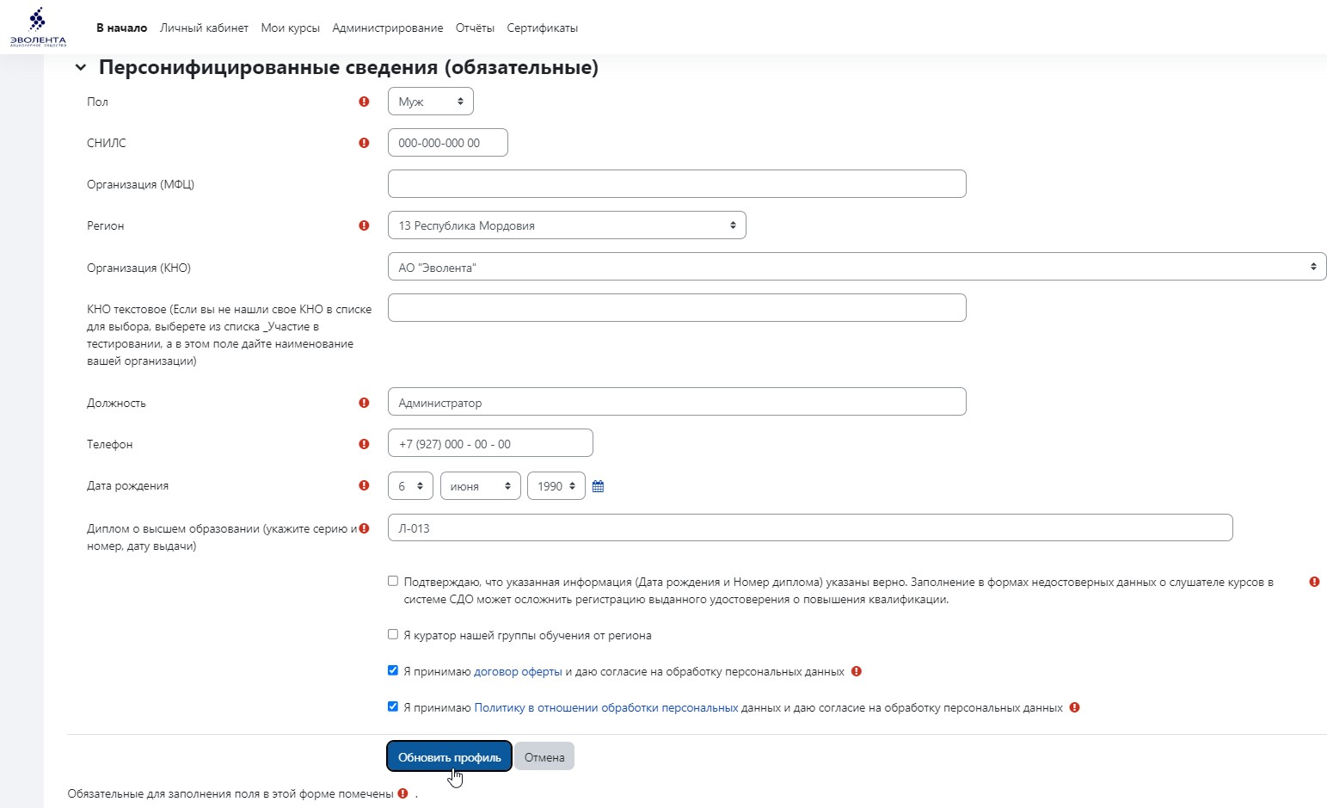
Рисунок 1 – Создание учетной записи, а

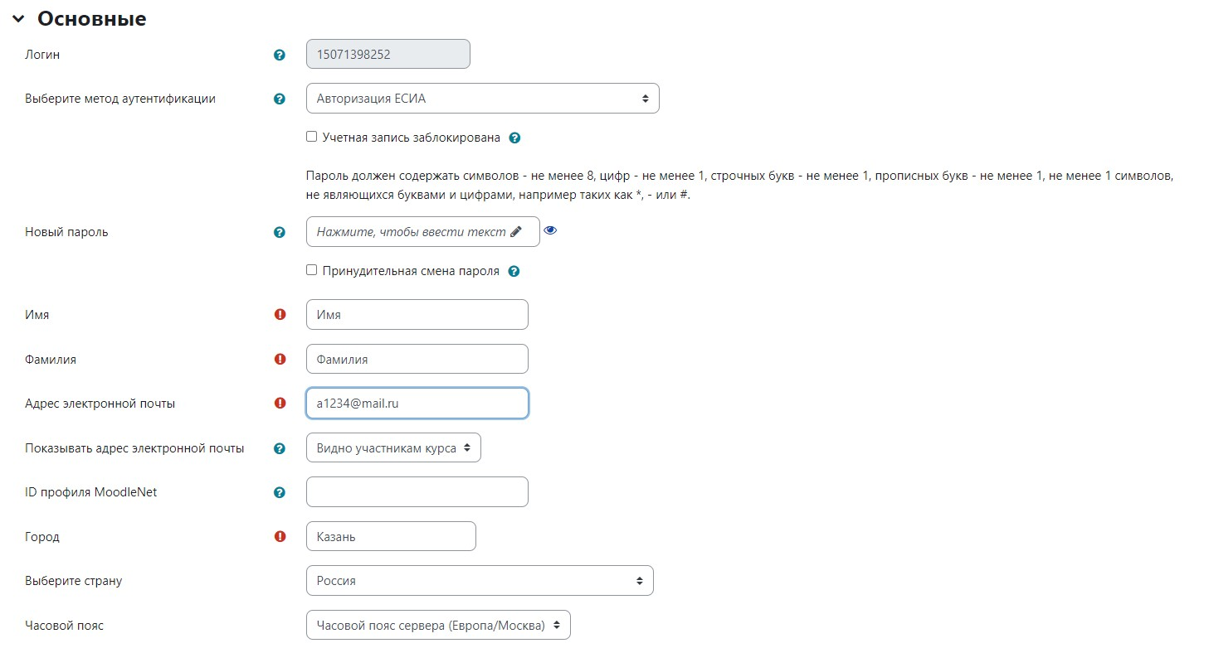
Рисунок 2 – Создание учетной записи, б

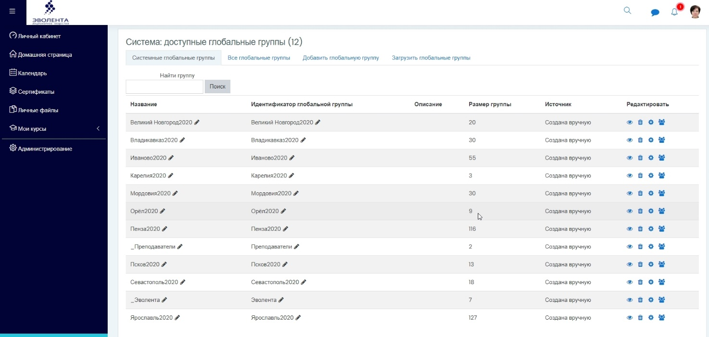
Рисунок 3 – Добавление учетной записи в группу обучения
Обучающемуся пользователю БД:
- для авторизации нужно запустить веб-браузер;
- в адресной строке ввести адрес СДО https://sdo-knd.evolenta.ru/, перейти по ссылке. Откроется главная страница входа в БД;
- нажать на кнопку «ЕСИА», ввести свои логин и пароль в ЕСИА, нажать кнопку «Вход» (Рисунок 4).
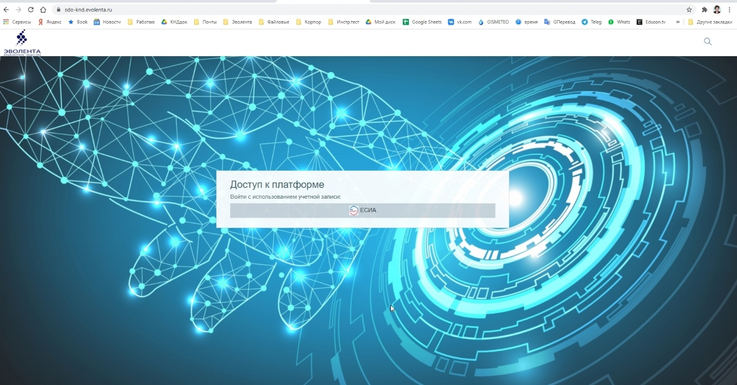
Рисунок 4 – Вход в СДО
Будет выполнена авторизация пользователя и вход в БД.
При неправильном вводе данных отобразится окно ошибки авторизации. Необходимо ввести данные повторно и нажать кнопку «Вход».

